Муниципальное бюджетное образовательное учреждение городского округа «Город Архангельск» «Средняя школа № 5»

Конспект занятия для детей старшего дошкольного возраста с ТНР «Мышата»

Составитель: Лысенко Е.В., педагог-психолог

г. Архангельск
2023

Цель: развитие познавательных процессов.

Задачи:
- Развитие слухового и зрительного внимания и памяти;
- Активизация в речи прилагательных, обозначающих признак предмета;
- Развитие навыков ориентировки в пространстве;
- Упражнять в удержании двигательной программы через последовательно выстроенные движения с опорой на зрительную схему;
- Формирование функции произвольного контроля;

Материал: коробка, игрушка Мышь, предметные картинки по теме: «Продукты», веревочная лестница, разноцветные стрелки, деревянные ложки, дидактическая игра на липучках «Мышата и сыр».

Ход занятия:
- Дети сидят на стульчиках.
Сюрпризный момент: педагог вносит коробку – Как вы думаете, что там может быть? (ответы детей).
- Постарайтесь отгадать загадку, и тогда точно сможете узнать, что же находится в коробке.

Живет в норке, грызет корки.
Короткие ножки; боится кошки. – Мышь

Педагог достаёт из коробки мягкую игрушку Мышь, предает детям, которые ее ощупывают и отвечают на вопрос – Какая игрушка на ощупь? (ответы детей).

2. - Сегодня я предлагаю вам превратиться в маленьких мышат. Мама – Мышь попросила свих мышат сходить в магазин за продуктами. Чтобы приготовить вкусный обед.

Игра «Магазин»
На отдельном столе разложены предметные картинки по теме «Продукты». Дети сидят на стульчиках, педагог называет ребенку «список продуктов» из 4 слов (повторяет 2 раза); он идет к столу, выбирает нужные картинки и возвращается с «покупками». Педагог совместно с другими детьми проверяет правильность выполнения задания. Пока ребенок выбирает картинки, остальные дети выполняют кинезиологические упражнения «Колечки»; «Цепочка» (игра повторяется 3 – 4 раза).

3.- Мышата помогли маме, и пока она готовит обед, мышата побежали во двор. Там они стали бегать по волшебной дорожке.

Двигательное упражнение «Дорожка».
Перед детьми, на полу лежит веревочная лестница, вдоль ее ячеек – разноцветные стрелки, которые указывают направление поворота. Детям необходимо пройти дорожку в соответствии со стрелками и выполнять движения деревянными ложками:

- встать прямо, стукнуть ложками перед собой;
- шаг вперед с поворотом направо, ложками ударить над головой;
- шаг вперед с поворотом налево, ложками ударить внизу.

Дети по очереди, друг за другом проходят по дорожке, выполняя заданную двигательную программу.

4. Дети садятся за столы.
Нагулялись котята, вернулись домой, к маме. Она их угостила сыром, каждому дала по кусочку (педагог раздает детям листы формата А-4 с изображением сыра). Всем мышатам хватило угощения.

Игра «Мышата и сыр» (Приложение 1)
Каждому ребенку раздаются маленькие карточки-образцы, на которых изображены мышата, в определенном порядке. Детям необходимо в течение определенного времени посмотреть на образец и запомнить расположение мышат. После этого образцы переворачиваются, дети располагают мышат в нужном порядке по памяти. Можно повторить игру ещё несколько раз с другими карточками.

5. - Ну вот, наша история про мышат закончилась, мы снова превращаемся в детей.
- Скажите, пожалуйста, что сегодня вам понравилось больше всего?
- Что далось трудно? (ответы детей).

Приложение 1

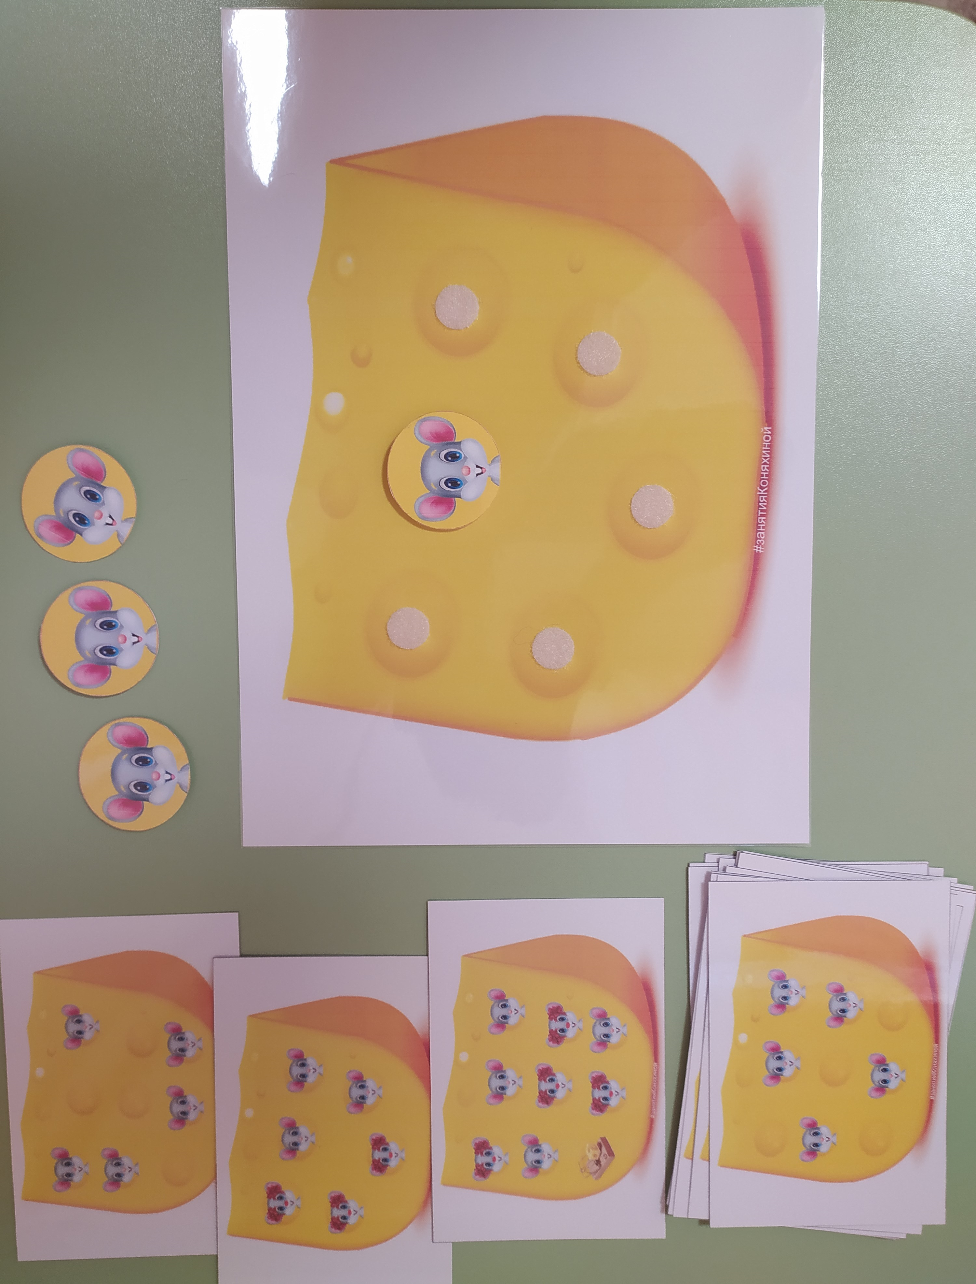

Игра «Мышата и сыр»

